#MUSIMYWIEDZIEĆ! Rusza pilna zbiórka na testy dla onkologów dziecięcych na obecność koronawirusa
Dzieci chore na raka są w najwyższej grupie ryzyka śmierci w przypadku zarażenia koronawirusem. Lekarze onkolodzy, którzy je leczą, muszą mieć ABSOLUTNĄ pewność, że są zdrowi. W przeciwnym razie stanowią śmiertelne zagrożenie dla małych pacjentów. Proszą o pomoc w zakupie testów.

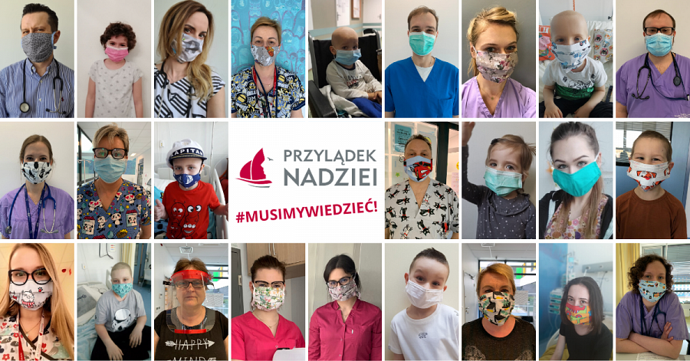
Fundacja "Na Ratunek Dzieciom z Chorobą Nowotworową" organizuje pilną zbiórkę na przeprowadzenie testów na obecność koronawirusa u wszystkich pracowników Kliniki Onkologii i Hematologii Dziecięcej "Przylądek Nadziei" we Wrocławiu. Badaniami musi być objęta każda osoba, mająca kontakt z dziećmi: lekarze, pielęgniarki, personel pomocniczy.
Pomimo pandemii, klinika musi działać nadal. Na oddziałach w szpitalu na stałe przebywa 70 małych pacjentów, prowadzone są terapie i zabiegi ratujące życie oraz kontrole, których nie można przesunąć na późniejsze terminy.
- W obecnych warunkach na obecność koronawirusa testuje się tylko osoby z objawami COVID-19. W klinice onkologicznej NIE MOŻEMY CZEKAĆ na objawy. Wtedy będzie już za późno, musimy wiedzieć natychmiast! - apeluje prof. Alicja Chybicka, kierownik kliniki . - Pomóżcie nam przetestować personel i zapewnić bezpieczeństwo leczenia naszych dzieci!
- Zapewnienie bezpieczeństwa dzieciom, których odporność podczas walki z rakiem jest ekstremalnie obniżona, to absolutny priorytet - tłumaczy Przemek Pohrybieniuk, prezes Fundacji "Na Ratunek Dzieciom z Chorobą Nowotworową". - Nie możemy ryzykować, że ktokolwiek na terenie szpitala jest chory, albo jest nosicielem koronawirusa. To śmiertelnie niebezpieczne.
Dlatego Fundacja prosi o pomoc w zebraniu środków na płatne testy na obecność SARS-CoV-2 u całego personelu kliniki Przylądek Nadziei. W tym największym w Polsce ośrodku przeszczepu szpiku u dzieci chorych na białaczkę i jednym z największych w kraju szpitali dla dzieci chorych na raka pracuje 250 osób.
Żeby zbadać wszystkie osoby, mające kontakt z dziećmi, potrzeba 98 tysięcy złotych. Certyfikowane testy zadeklarowała się przeprowadzić firma Medigen, która na co dzień pomaga w poszukiwaniach dawców szpiku dla małych pacjentów.
Aby pomóc w zorganizowaniu testów, które zapewnią bezpieczeństwo chorym na raka dzieciom, można przekazać darowizny na konto:
Fundacja “Na Ratunek Dzieciom z Chorobą Nowotworową”
Bank Millenium 97 1160 2202 0000 0000 9394 2103
tytułem: WIRUS

Wpłat dokonać można również przez Facebook:
www.facebook.com/donate/1060408157677113/

oraz przez systemy płatności internetowych na stronie:
www.naratunek.org/wplacam/?target=WIRUS

- Żeby ratować życie dzieciom, lekarze muszą mieć pewność, że sami są zdrowi. Prosimy o pomoc w uchronieniu dzieci przed ryzykiem zakażenia, a personel medyczny przed przymusową kwarantanną - prosi Przemek Pohrybieniuk. - Naszych lekarzy nie da się zastąpić, a zabiegów i leczenia ratującego dzieci chorych na raka nie można przełożyć na inny termin. Dzieci walczące z rakiem nie mogą czekać na zakończenie pandemii. Nowotwory nie znają się na kalendarzu.
W przypadku zebrania większej kwoty, nadwyżka zostanie wykorzystana na zakup niezbędnych środków zabezpieczenia osobistego dla personelu: masek, przyłbic, fartuchów, i sterylnych rękawic, których w klinice również brakuje.

***
Fundacja Na Ratunek Dzieciom z Chorobą Nowotworową od 29 lat wspiera małych pacjentów wrocławskiej Kliniki Transplantacji Szpiku, Onkologii i Hematologii Dziecięcej, którzy przyjeżdżają do Wrocławia na leczenie z całego kraju. Klinika jest największym ośrodkiem przeszczepowym w Polsce. Lekarze i pielęgniarki leczą tu każdego roku 2000 małych pacjentów. W tej pracy pomaga im Fundacja, która finansuje kosztowne leki i rehabilitację, kupuje sprzęt medyczny oraz wspiera badania naukowe. Z inicjatywy Fundacji we Wrocławiu został wybudowany Przylądek Nadziei, najnowocześniejszy w Polsce szpital dla dzieci chorych na raka.
Więcej informacji:
Bartłomiej Dwornik
Fundacja "Na Ratunek Dzieciom z Chorobą Nowotworową"
tel. 71 712 77 33 mob. 662 239 879
bartlomiej.dwornik@naratunek.org

